医疗智能体产品矩阵——学员材料
这份材料讲清楚一件事:我们卖给医院的,是这一批医疗智能体产品——围绕人力、运营、临床质量四条业务线,一个个能真正干活的智能体。至于造这些智能体的工具(纳米Work 企业智能体平台)和数据底座(SDR),那是生产资料,属技术支线,不是卖点本身,别混。
用法:阶段一进场前把这张矩阵背下来,客户按科室一对号,你就能说出"你们这个场景对应我们的 XX 智能体、解决 XX 问题"。这是产品支线(卖什么)的核心底稿。
配套读:纳米Work企业智能体平台(造智能体的工具)、SDR数据基座(数据底座)、医疗智能体一体化架构(整体怎么贯通)。

一、一句话定位
卖的是医疗智能体,不是平台。
- 我们卖什么:面向医院各科室的医疗智能体产品(下表 14 个),客户买的是"解决我科室某个具体问题的智能体"。
- 我们用什么造:纳米Work 企业智能体平台(搭/跑/管智能体的工具)+ SDR 安全数据基座(数据底座)。这些是我方的生产资料,对客户不作为独立卖点。
现场话术:客户问"你们有啥",答的是智能体清单(下表);客户问"数据安不安全、怎么私有化",才讲底座(平台 + SDR + 一体化架构)。

二、产品矩阵总表(按业务线分组)
下表是当前医疗智能体产品全景,按科室/业务线归组。进场前按"目标科室"这一列对号入座。
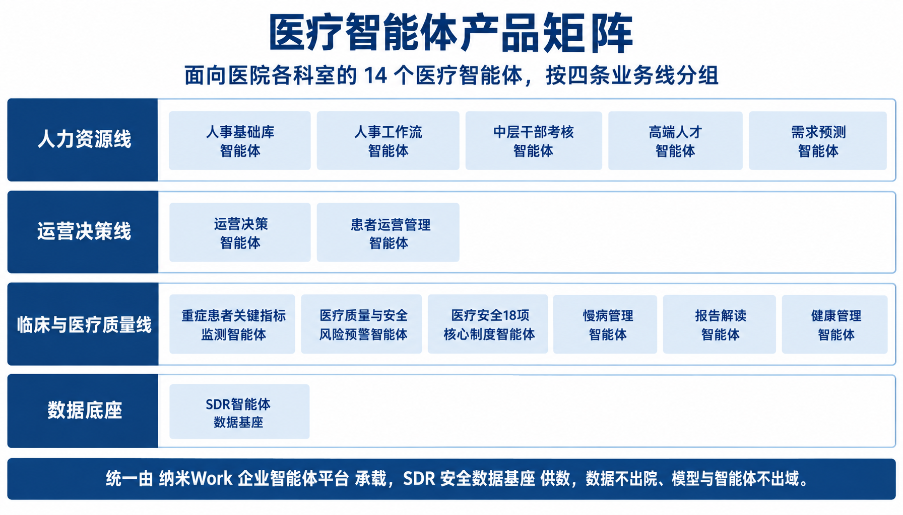
图注:四条业务线分组,共 14 个医疗智能体;底部为统一承载与供数底座。详细"解决什么 + 目标科室"见下方分组表。

人力资源线(给人事处 / 组织部 / 院领导)
智能体 | 目标(解决什么) | 目标科室
人事基础库智能体 | 沉淀可信、可追溯的人事与证照数据底座 | 人事处
人事工作流智能体 | 让人事调、转、入、离自动协同、催办闭环 | 人事处
中层干部考核智能体 | 用目标、成果和评价数据辅助干部考核 | 组织部 / 院领导
高端人才智能体 | 持续发现、评估并跟进重点学科高端人才 | 人事处 / 学科建设
需求预测智能体 | 分析岗位需求、技能演化、薪资趋势与供给 | 人事处 / 战略

运营决策线(给院领导 / 运营管理部 / 市场部)
智能体 | 目标(解决什么) | 目标科室
运营决策智能体 | 结合 AI 解决医院运营决策低效问题 | 院领导 / 运营管理部
患者运营管理智能体 | 观测医院患者人流属性情况,支撑拓新与存量精细化运营 | 运营 / 市场

临床与医疗质量线(给临床科室 / 医务处 / 质控)
智能体 | 目标(解决什么) | 目标科室
重症患者关键指标监测智能体 | 通过持续监测与综合分析 ICU 重症患者关键指标 | 重症医学科
医疗质量与安全风险预警智能体 | 通过整合患者、手术及术者信息,在术中术后预警风险 | 医务处 / 质控 / 手术科室
医疗安全 18 项核心制度智能体 | 监测住院患者全周期核心制度落实情况 | 医务处 / 质控
慢病管理智能体 | 持续跟踪慢病患者健康状况,及时识别异常 | 慢病科 / 全科
报告解读智能体 | 提供 7×24 小时 AI 报告解读及在线疑点答疑 | 面向患者 / 各临床科室
健康管理智能体 | 通过各类报告、健康画像、健康评估提供管理服务 | 体检中心 / 健康管理

数据底座
智能体 | 目标(解决什么) | 说明
SDR 智能体数据基座 | 智能体数据底座,标准可复制数据集 | 横向底座,支撑上面所有智能体取数(详见技术支线)

说明:表中"目标科室"是典型对应关系,实际项目按客户组织架构调整。SDR 数据基座虽列在这里,本质是技术底座(造智能体用),现场介绍产品时不单独当卖点,归到技术支线讲。

三、怎么用这张矩阵(现场话术)
- 按科室对号:客户是哪个科室、痛点是什么,先在表里找到对应智能体,用"你这个问题,我们有 XX 智能体"接住。
- 一句话价值:每个智能体记住"目标"那一列的一句话,别一上来堆功能。
- 分清产品和底座:客户要"看能干啥"→ 报智能体;要"看安不安全/私有化"→ 讲底座(平台 + SDR + 一体化架构),两者别混着说。
- 成熟度心里有数:各智能体成熟度不一(有的已有 PRD/原型,有的还在设计),现场别把在建的当成品承诺,拿不准就说"这块正在做"。

资料来源:医疗智能体产品矩阵(内部台账)+ 各智能体 work-notes(围术期流程、HR 人力决策产品清单、患者运营 PRD、术后监测等)。目标描述以内部矩阵表为准,细节以各智能体项目文档为准。

